Одной из важнейших задач современного образования в век всеобщей автомобилизации, увеличения скорости движения, плотности транспортных потоков на улицах города, района является обеспечение безопасности дорожного движения.

Особое значение в решении этой проблемы имеет заблаговременная и правильная подготовка самых маленьких наших пешеходов – детей, которых уже сейчас за воротами дома подстерегают самые серьезные трудности и опасности. С этой целью в МБДОУ № 172 «Радуга» ведется в течение нескольких лет систематическая работа по пропаганде дорожного движения. В соответствии с планом организационно педагогической работы по профилактике дорожно-транспортного травматизма на 2013-2014 учебный год с 12 мая по 30 мая 2014 года была организована и проведена профилактическая операция в ходе, которой проведены следующие мероприятия по профилактике дорожно-транспортных происшествий и по ПДД **с детьми:**

- Организация сюжетно – ролевых игр «Нам на улице не страшно», «Переходим проезжую часть улицы», «Мы пассажиры», «Путешествие по городу»

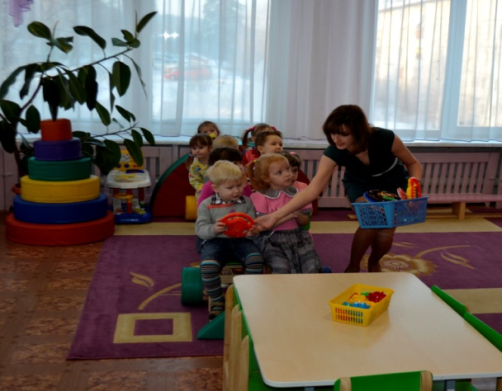

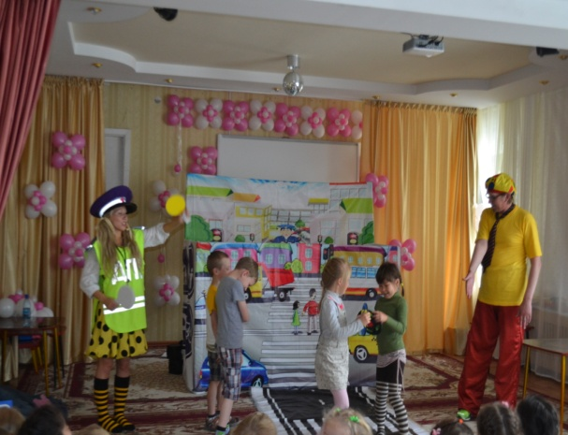

-Изготовление атрибутов для игр (совместно с детьми)

-Рисование, лепка, аппликация, конструирование:  «Улица города», «Дорожные знаки».

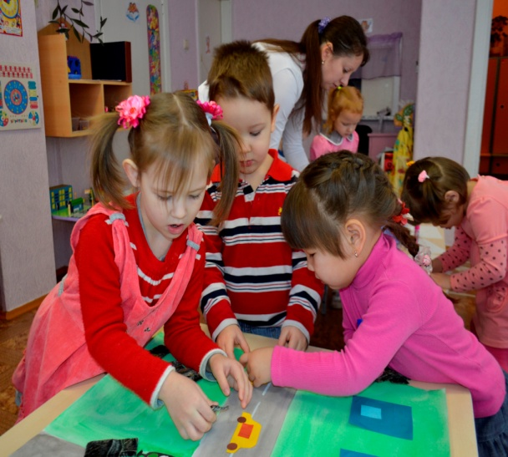 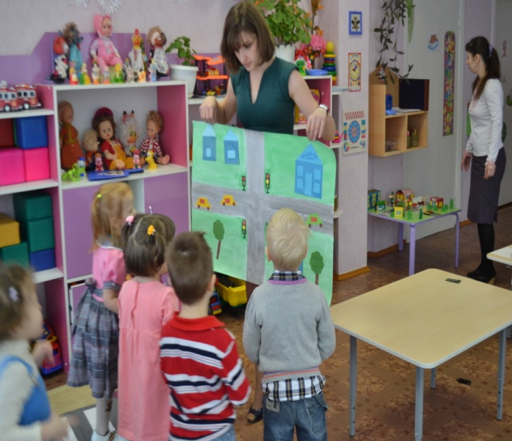

- Развлечение «Приключения в стране Светофории»

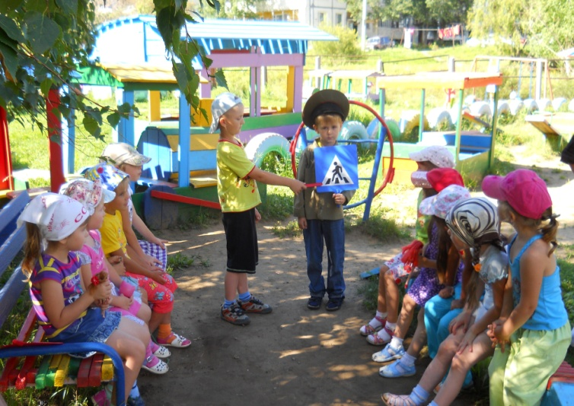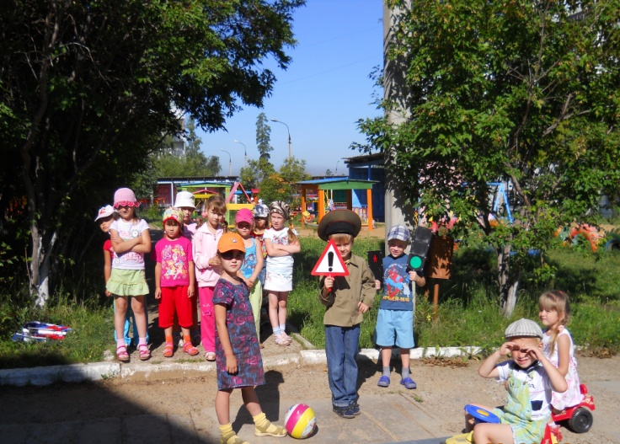

- Совместное мероприятие по правилам дорожного движения с учащимися школы (ЮИДД) «Пешеходом быть – наука»

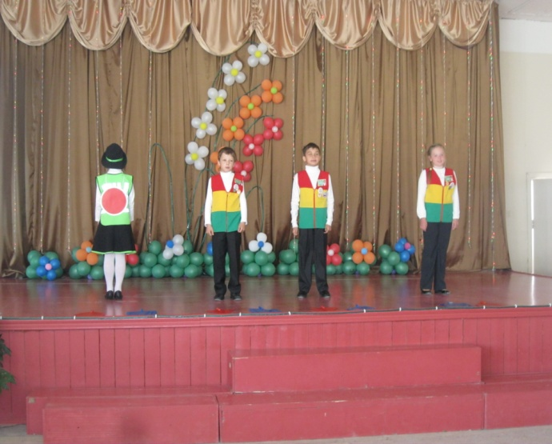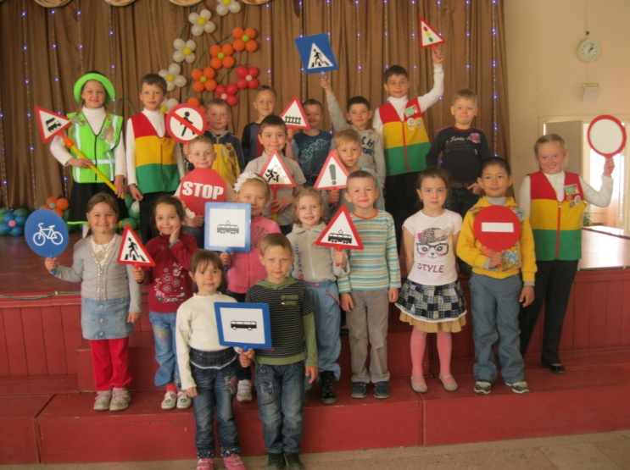

**Обновление уголков по правилам дорожного движения в группах (макеты, игровые зоны, атрибуты, информация)**

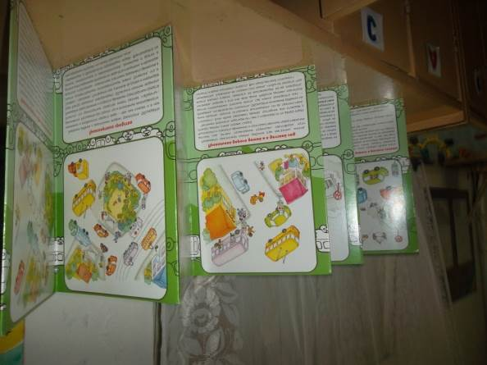

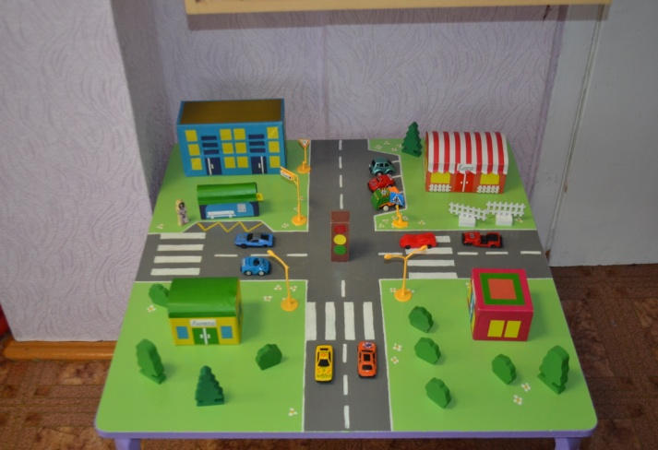

**В рамках профилактической операции: «Внимание дети!» была проведена работа с педагогами и родителями**:

- Консультация для педагогов «Организация открытой развивающей среды для профилактики ДТП на группах», практикум для педагогов «Организация работы с семьёй по профилактике ДТП» (анкетирование, отработка схем безопасного подхода к ДОУ на территории ДОУ)

В ходе акции педагоги обращали внимание родителей на правильную перевозку детей в автомобиле с использованием детских удерживающих устройств и провели консультацию для родителей: «Детские автомобильные кресла «за» и «против», родительское собрание

« Знай правила движения, как таблицу умножения».

